Volume 29. Graph Deep Learning

Chapter 09. Experiments and Benchmarks

09.01. Datasets
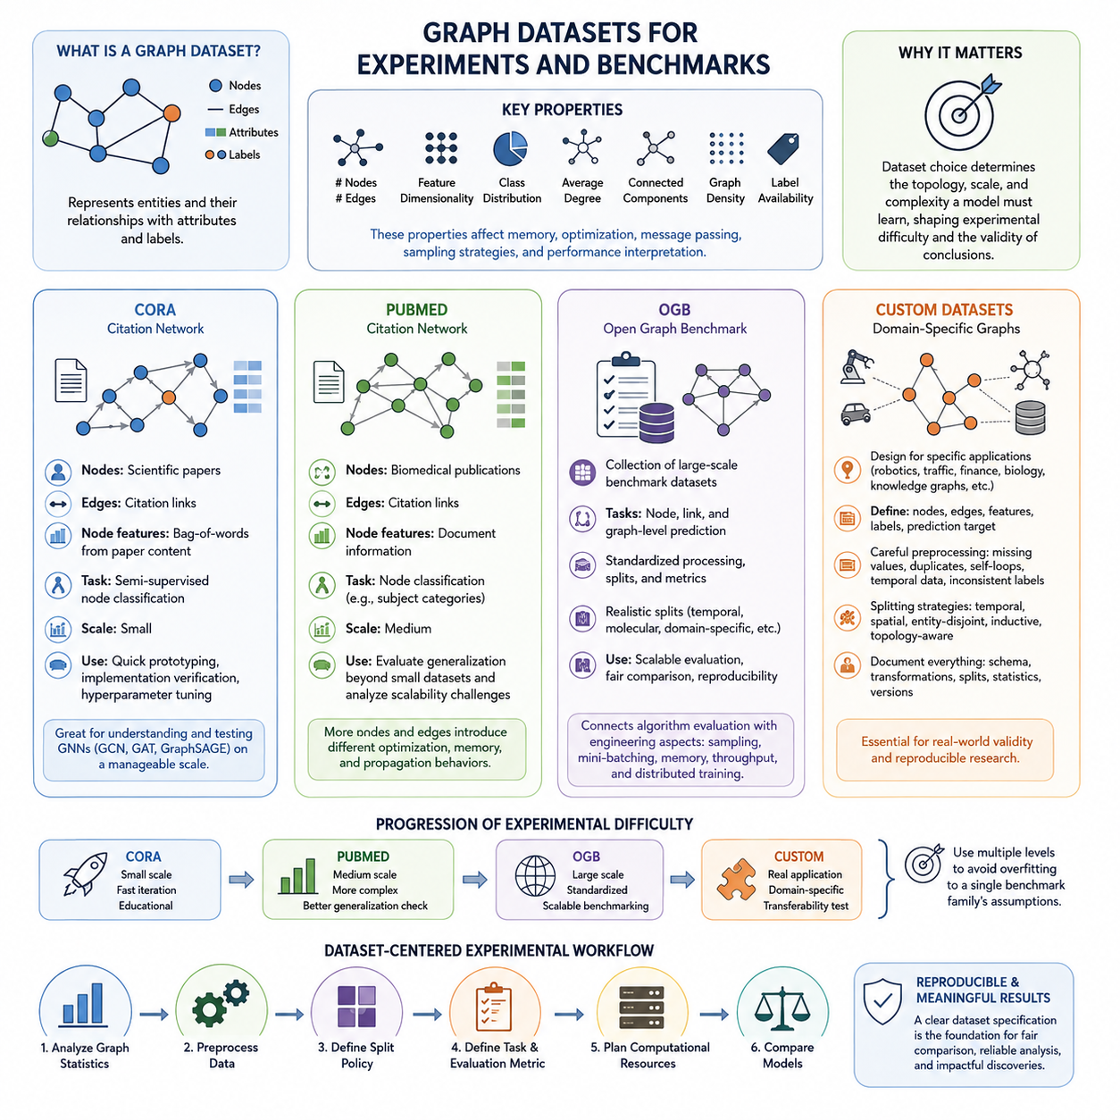
그래프 데이터셋(Graph Datasets)은 통제되고 비교 가능한 조건에서 그래프 학습 모델(Graph Learning Models)을 평가하기 위한 실험적 기반을 제공한다. 일반적인 테이블형 데이터셋(Tabular Datasets)과 달리 그래프 데이터셋은 개체(Entity)를 노드(Node)로, 관계(Relationship)를 엣지(Edge)로 표현하며, 여기에 속성(Attribute), 레이블(Label), 타임스탬프(Timestamp), 관계 유형(Relation Type) 등이 추가될 수 있다. 따라서 데이터셋 선택은 학습 데이터의 양뿐만 아니라 모델이 학습해야 하는 토폴로지(Topology), 희소성(Sparsity), 동질성(Homophily), 규모(Scale), 구조적 복잡성(Structural Complexity)을 결정한다.
유용한 그래프 벤치마크(Graph Benchmark)는 모델이 특징 정보(Feature Information)와 관계 구조(Relational Structure)를 얼마나 효과적으로 결합하는지 평가할 수 있도록 두 요소를 모두 포함해야 한다. 중요한 특성에는 노드와 엣지의 수, 특징 차원(Feature Dimensionality), 클래스 분포(Class Distribution), 평균 차수(Average Degree), 연결 요소(Connected Components), 그래프 밀도(Graph Density), 레이블 가용성(Label Availability) 등이 있다. 이러한 특성은 메모리 사용량, 수렴 특성, 이웃 집계(Neighborhood Aggregation), 샘플링 전략(Sampling Strategy), 최종 성능 해석에 큰 영향을 준다.
코라(Cora)는 그래프 신경망(Graph Neural Network)의 기초적인 실험에서 가장 널리 사용되는 인용 네트워크 데이터셋(Citation Network Dataset) 중 하나이다. 과학 논문은 노드(Node)로 표현되고, 논문 사이의 인용 관계는 엣지(Edge)를 구성한다. 각 논문에는 텍스트 내용에서 추출된 특징 표현(Feature Representation)과 연구 분야를 나타내는 레이블(Label)이 연결되어 있다. 이러한 구성은 문서 특징과 인용 구조를 함께 이용하는 준지도 노드 분류(Semi-Supervised Node Classification)를 연구하는 데 특히 적합하다.
코라(Cora)는 비교적 작은 규모이므로 대규모 벤치마크로 이동하기 전에 그래프 합성곱 신경망(GCN), 그래프 어텐션 네트워크(GAT), 그래프세이지(GraphSAGE)와 같은 메시지 패싱(Message Passing) 구조의 구현을 검증하는 데 유용하다. 연구자는 대규모 계산 자원 없이도 전파 깊이(Propagation Depth), 은닉 차원(Hidden Dimension), 드롭아웃(Dropout), 정규화(Normalization), 학습률(Learning Rate)을 빠르게 실험할 수 있다. 그러나 Cora에서 높은 성능을 얻었다고 해서 대규모·이종·동적 그래프에서도 동일한 성능을 보장한다고 해석해서는 안 된다.
펍메드(PubMed)는 더 큰 규모의 인용 네트워크 환경을 제공하며, 그래프 학습 방법이 소규모 학술 벤치마크를 넘어 효과적으로 작동하는지를 평가하는 데 일반적으로 사용된다. 노드는 생의학 분야의 논문을 나타내고, 인용 링크(Citation Link)는 그래프 연결 구조를 정의하며, 노드 속성(Node Attribute)은 문서 정보를 요약한다. 일반적인 예측 문제는 논문을 사전에 정의된 범주에 할당하는 것으로, 모델은 의미적 특징(Semantic Feature)과 과학 문서 사이의 관계를 동시에 활용할 수 있다.
펍메드(PubMed)는 Cora와 같은 소규모 인용 데이터셋보다 훨씬 많은 노드와 엣지를 포함하기 때문에 프로토타입 실험(Prototype Experiment)과 대규모 그래프 학습(Large-Scale Graph Learning) 사이의 유용한 중간 단계가 된다. Cora에서 우수한 모델도 PubMed에서는 서로 다른 최적화, 메모리 사용, 정보 전파 특성을 경험할 수 있다. 따라서 두 데이터셋의 결과를 비교하면 성능 향상이 일반적인 아키텍처 원리에서 발생한 것인지, 특정 소규모 그래프의 특성에 의존한 것인지를 판단하는 데 도움이 된다.
오픈 그래프 벤치마크(Open Graph Benchmark), 즉 OGB는 그래프 평가를 보다 크고 표준화된 실험 환경으로 확장한다. OGB는 하나의 그래프만을 의미하는 것이 아니라 노드 예측(Node Prediction), 링크 예측(Link Prediction), 그래프 수준 예측(Graph-Level Prediction)을 포함하는 여러 벤치마크 데이터셋의 집합을 제공한다. 표준화된 데이터 처리, 평가 지표(Evaluation Metric), 사전 정의된 데이터 분할(Predefined Data Split)은 서로 다른 그래프 학습 연구 결과를 비교할 때 발생할 수 있는 불일치를 줄이도록 설계되어 있다.
OGB는 전통적인 인용 벤치마크보다 훨씬 크고 구조적으로 복잡한 그래프를 포함하기 때문에 확장성(Scalability)을 평가하는 데 특히 유용하다. 실험 과정에서는 이웃 샘플링(Neighborhood Sampling), 미니배치 처리(Mini-Batch Processing), 희소 연산(Sparse Operation), 효율적인 데이터 로딩(Data Loading), 분산 연산(Distributed Computing)이 필요할 수 있다. 따라서 OGB는 알고리즘 평가를 GPU 메모리 활용, 학습 처리량(Training Throughput), 전처리 비용, 추론 확장성(Inference Scalability)과 같은 엔지니어링 문제와 연결한다.
OGB의 또 다른 중요한 특징은 현실적인 예측 조건을 반영할 수 있도록 사전에 정의된 학습·검증·테스트 분할(Training, Validation, Test Split)을 제공한다는 점이다. 벤치마크에 따라 시간 순서(Temporal Ordering), 분자 구조(Molecular Structure), 도메인별 관계 또는 기타 제약 조건이 분할 과정에 반영될 수 있다. 이는 임의적인 실험 데이터 분할을 줄이고 아키텍처 간 비교를 더욱 의미 있게 만든다. 따라서 벤치마크 비교 가능성이 중요한 경우에는 공식 데이터 분할과 평가 지표 정의를 유지하는 것이 바람직하다.
사용자 정의 데이터셋(Custom Dataset)은 표준 벤치마크가 실제 대상 응용 분야의 관계, 속성, 제약 조건 또는 운영 환경을 충분히 표현하지 못할 때 필요하다. 사용자 정의 그래프는 로봇과 공간 영역, 도로 인프라, 산업 장비, 금융 거래, 생물학적 상호작용, 통신 네트워크 또는 지식 개체(Knowledge Entity)를 표현할 수 있다. 이러한 데이터셋을 설계하려면 무엇을 노드, 엣지, 특징, 레이블 그리고 예측 대상(Prediction Target)으로 정의할 것인지 명확하게 결정해야 한다.
사용자 정의 데이터셋(Custom Dataset)의 구축은 원시 도메인 정보(Raw Domain Information)를 일관된 그래프 스키마(Graph Schema)로 변환하는 과정에서 시작된다. 노드 식별자(Node Identifier)는 안정적으로 유지되어야 하며, 엣지 방향(Edge Direction)과 관계 의미(Relation Semantics)가 명확하게 정의되어야 한다. 또한 수치형 또는 범주형 속성은 모델이 사용할 수 있는 특징으로 변환되어야 한다. 결측값, 중복 관계, 고립 노드(Isolated Node), 셀프 루프(Self-Loop), 시간 기록, 불일치 레이블 등은 최종 그래프 토폴로지에 영향을 줄 수 있으므로 신중하게 처리해야 한다.
사용자 정의 그래프 데이터셋에서는 데이터 분할(Data Splitting)이 특히 중요하다. 단순한 무작위 분할(Random Split)은 그래프 연결 구조를 통해 정보 누출(Information Leakage)을 발생시킬 수 있기 때문이다. 학습 세트의 노드가 테스트 노드와 직접 연결되거나 미래 시점의 엣지가 학습 과정에 포함될 수 있으며, 동일한 물리적 개체를 나타내는 데이터가 여러 분할 영역에 동시에 존재할 수도 있다. 따라서 응용 분야에 따라 시간 기반(Temporal), 공간 기반(Spatial), 개체 분리형(Entity-Disjoint), 귀납형(Inductive), 토폴로지 인식형(Topology-Aware) 분할이 필요할 수 있다.
사용자 정의 데이터셋(Custom Dataset) 역시 공개 벤치마크와 동일한 수준의 체계적인 문서화가 필요하다. 데이터셋 버전(Dataset Version), 그래프 구축 규칙(Graph Construction Rule), 특징 변환(Feature Transformation), 레이블 정의, 필터링 기준, 데이터 분할 생성 방법, 전처리 소프트웨어, 기본 그래프 통계 등을 기록해야 한다. 이러한 정보가 없다면 모델의 개선으로 보이는 결과가 실제로는 문서화되지 않은 데이터 준비 과정의 변화에서 발생했을 가능성이 있다. 따라서 데이터셋 버전 관리(Dataset Versioning)는 재현 가능한 그래프 실험(Reproducible Graph Experiment)의 핵심 요소가 된다.
코라(Cora), 펍메드(PubMed), OGB, 사용자 정의 데이터셋(Custom Dataset)은 그래프 딥러닝(Graph Deep Learning) 실험의 난이도를 단계적으로 확장하는 실용적인 흐름을 형성한다. Cora는 빠른 구현 검증과 교육용 실험에 적합하고, PubMed는 더 큰 규모의 그래프를 제공하며, OGB는 표준화되고 더욱 까다로운 벤치마킹을 가능하게 한다. 사용자 정의 데이터셋은 그래프 학습 기술이 실제 응용 분야의 구조로 전이될 수 있는지를 검증한다. 여러 수준의 데이터셋을 함께 사용하면 하나의 벤치마크 계열이 가진 특정 가정에 평가가 지나치게 의존하는 것을 방지할 수 있다.
따라서 강건한 실험 워크플로(Experimental Workflow)는 데이터셋을 단순히 모델에 입력되는 데이터로 취급하는 것이 아니라 벤치마크 명세(Benchmark Specification)의 일부로 다루어야 한다. 아키텍처를 비교하기 전에 그래프 통계, 전처리(Preprocessing), 데이터 분할 정책(Split Policy), 태스크 정의(Task Definition), 평가 지표, 계산 자원 요구사항을 명확히 설정해야 한다. 이러한 데이터셋 중심의 실험 원칙은 이후의 벤치마크 방법론(Benchmark Methodology), 재현성(Reproducibility), 하이퍼파라미터 튜닝(Hyperparameter Tuning), 모델 비교(Model Comparison)를 수행하기 위한 기반을 제공한다.

09.02. Benchmark Methodology
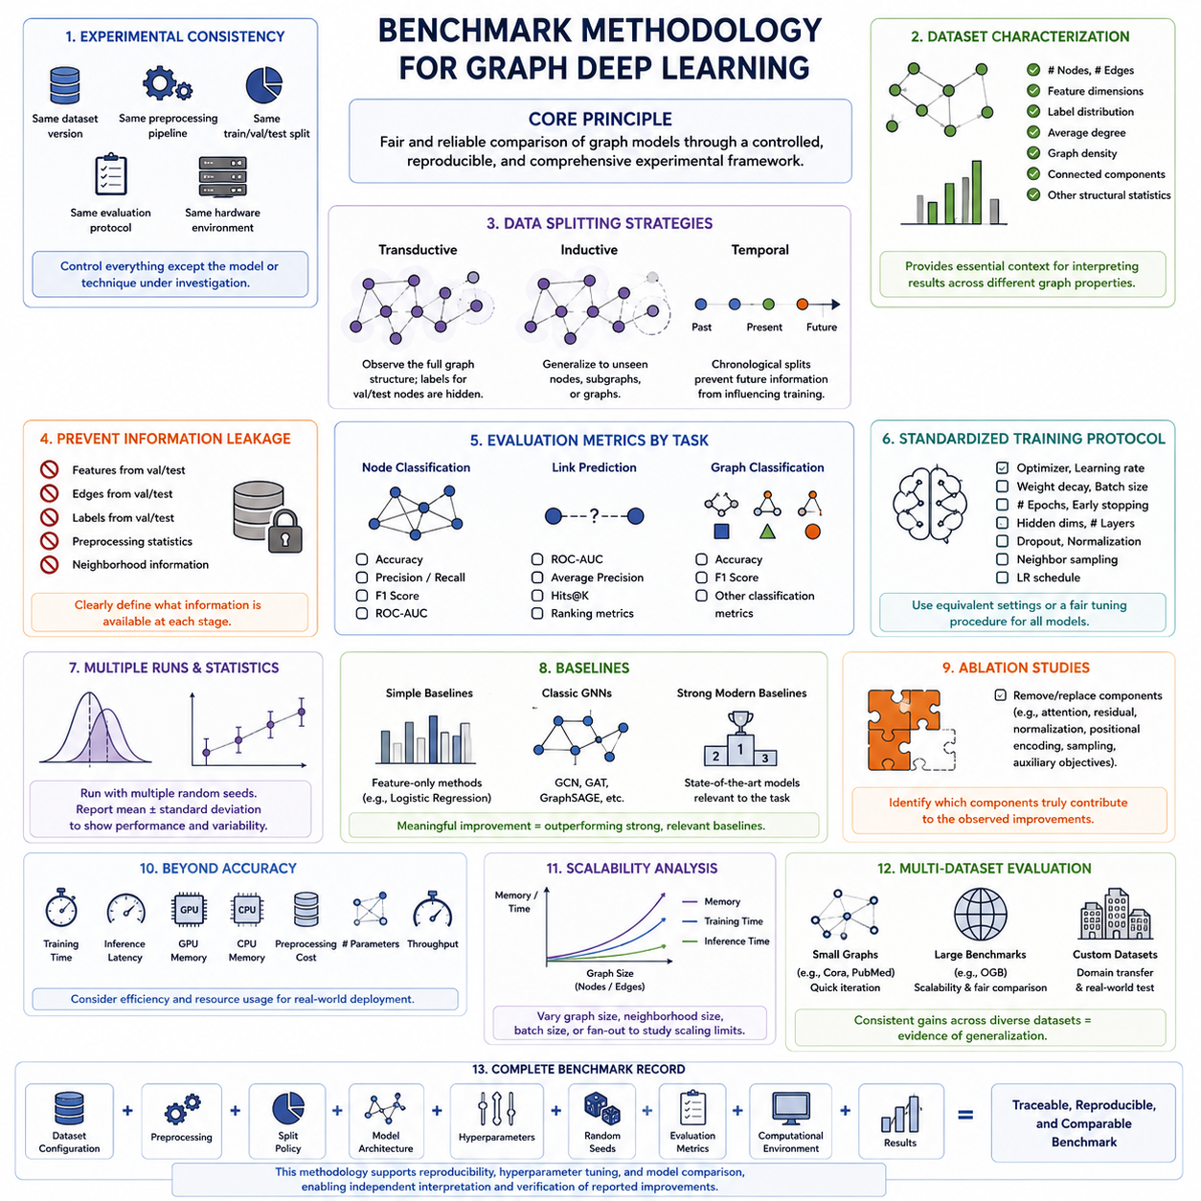
그래프 딥러닝(Graph Deep Learning)의 벤치마크 방법론(Benchmark Methodology)은 한 모델이 다른 모델보다 실제로 더 우수한지를 판단하기 위한 통제된 실험 프레임워크(Experimental Framework)를 정의한다. 그래프 모델은 노드 특징(Node Features), 연결 구조(Connectivity), 샘플링(Sampling), 전파 깊이(Propagation Depth), 데이터셋 구조(Dataset Structure)에 동시에 영향을 받기 때문에 의미 있는 벤치마킹은 단순히 최종 정확도만 보고하는 것 이상을 요구한다. 전체 실험 구성을 벤치마크 자체의 일부로 다루어야 한다.
첫 번째 원칙은 실험 일관성(Experimental Consistency)이다. 비교되는 모델들은 가능한 한 동일한 데이터셋 버전(Dataset Version), 전처리 파이프라인(Preprocessing Pipeline), 학습·검증·테스트 분할(Training-Validation-Test Split), 평가 프로토콜(Evaluation Protocol), 하드웨어 조건(Hardware Conditions)을 사용해야 한다. 여러 요소를 동시에 변경하면 성능 변화의 원인을 파악하기 어렵다. 따라서 벤치마크에서는 관련 없는 실험 변수를 통제하면서 조사하려는 모델이나 기법을 독립적으로 평가해야 한다.
데이터셋 특성화(Dataset Characterization)는 모델 학습보다 먼저 수행되어야 한다. 연구자는 노드와 엣지의 수, 특징 차원(Feature Dimensions), 레이블 분포(Label Distribution), 평균 차수(Average Degree), 그래프 밀도(Graph Density), 연결 요소(Connected Components) 및 기타 관련 구조적 통계를 기록해야 한다. 동일한 그래프 신경망(GNN) 아키텍처도 희소(Sparse), 밀집(Dense), 동질적(Homophilic), 이질적(Heterophilic), 소규모 또는 초대규모 그래프에서 매우 다르게 동작할 수 있기 때문에 이러한 특성은 실험 결과를 해석하는 데 필수적인 배경 정보를 제공한다.
데이터 분할(Data Splitting)은 의도한 학습 시나리오(Learning Scenario)를 반영해야 한다. 변환적 평가(Transductive Evaluation)에서는 검증 및 테스트 노드의 레이블을 학습 중 숨긴 상태에서 모델이 전체 그래프 구조를 관찰할 수 있다. 반면 귀납적 평가(Inductive Evaluation)는 모델이 이전에 보지 못한 노드, 서브그래프(Subgraph), 그래프에 일반화할 수 있는지를 평가한다. 시간적 응용(Temporal Application)에서는 미래 정보가 과거 데이터를 이용한 예측에 영향을 주지 않도록 시간 순서 기반 분할(Chronological Split)이 필요할 수 있다.
정보 누출(Information Leakage)은 그래프 데이터셋의 샘플들이 서로 독립적인 일반 테이블 데이터와 근본적으로 다르기 때문에 특별한 주의가 필요하다. 검증 및 테스트 개체의 특징, 엣지, 레이블, 전처리 통계 또는 이웃 정보(Neighborhood Information)가 의도하지 않게 학습 과정에 영향을 줄 수 있다. 따라서 벤치마크 방법론은 각 단계에서 어떤 그래프 정보가 사용 가능한지를 명확히 설명하고, 최종 평가가 실제 의도한 배포 조건(Deployment Condition)에 대응하도록 해야 한다.
평가 지표(Evaluation Metrics)는 그래프 학습 태스크(Graph Learning Task)에 적합해야 한다. 노드 분류(Node Classification)에서는 클래스 균형과 응용 요구사항에 따라 정확도(Accuracy), 정밀도(Precision), 재현율(Recall), F1 점수(F1 Score), ROC-AUC 등을 사용할 수 있다. 링크 예측(Link Prediction)에서는 ROC-AUC, 평균 정밀도(Average Precision), Hits@K 또는 순위 기반 지표(Ranking-Based Metrics)를 사용할 수 있으며, 그래프 분류(Graph Classification)에서는 일반적인 분류 지표를 적용할 수 있다. 하나의 지표만으로 모든 성능 특성을 표현할 수 없으므로 실제 목적에 맞게 지표를 선택해야 한다.
학습 프로토콜(Training Protocol) 역시 표준화되어야 한다. 옵티마이저(Optimizer) 종류, 학습률(Learning Rate), 가중치 감쇠(Weight Decay), 배치 크기(Batch Size), 에포크(Epoch) 수, 조기 종료(Early Stopping) 규칙, 은닉 차원(Hidden Dimensions), 전파 계층(Propagation Layers), 드롭아웃(Dropout), 이웃 샘플링(Neighborhood Sampling), 학습률 스케줄(Learning-Rate Schedule)은 결과에 상당한 영향을 줄 수 있다. 공정한 비교를 위해서는 동일하거나 동등한 설정을 적용하거나, 모든 모델에 동일하게 정의된 튜닝 절차(Tuning Procedure)를 적용해야 한다.
그래프 신경망(Graph Neural Networks)은 무작위 초기화(Random Initialization), 데이터 샘플링(Data Sampling), 미니배치 구성(Mini-Batch Construction), 확률적 최적화(Stochastic Optimization)에 민감하다. 따라서 한 번의 학습 결과만 보고하면 모델 품질에 대한 잘못된 인상을 줄 수 있다. 신뢰할 수 있는 벤치마크는 일반적으로 여러 랜덤 시드(Random Seeds)를 사용하여 실험을 반복하고 평균(Mean)과 표준편차(Standard Deviation) 등의 통계값을 보고함으로써 기대 성능과 실험 변동성을 함께 보여준다.
베이스라인 선택(Baseline Selection)은 실험에서 관찰된 성능 향상이 실제로 의미가 있는지를 결정한다. 필요한 경우 단순한 특징 기반 방법(Feature-Only Method)을 포함하고, GCN, GAT, GraphSAGE와 같은 기존 그래프 아키텍처 및 해당 태스크에 적합한 강력한 최신 베이스라인(Modern Baseline)을 함께 비교해야 한다. 복잡한 아키텍처가 단순한 베이스라인보다 약간 높은 성능만 제공하면서 훨씬 많은 메모리, 학습 시간, 엔지니어링 복잡성을 요구한다면 실제 활용 가치는 제한적일 수 있다.
절제 연구(Ablation Study)는 직접적인 모델 비교를 보완하여 어떤 구성 요소가 실제 성능 향상을 만들어내는지를 파악한다. 어텐션(Attention), 잔차 연결(Residual Connection), 정규화(Normalization), 위치 인코딩(Positional Encoding), 샘플링 전략(Sampling Strategy), 보조 목적 함수(Auxiliary Objective)와 같은 개별 메커니즘을 제거하거나 대체하면서 나머지 시스템은 동일하게 유지할 수 있다. 이를 통해 실제 아키텍처의 기여와 단순히 파라미터 증가 또는 학습 절차 변경으로 발생한 개선을 구분할 수 있다.
실제 시스템 배포를 목적으로 하는 모델의 성능 벤치마킹(Performance Benchmarking)은 예측 품질(Predictive Quality) 이상으로 확장되어야 한다. 정확도와 함께 학습 시간(Training Time), 추론 지연시간(Inference Latency), 최대 GPU 메모리(Peak GPU Memory), CPU 메모리, 전처리 비용(Preprocessing Cost), 파라미터 수(Parameter Count), 처리량(Throughput), 저장 공간 요구사항(Storage Requirements)을 측정할 수 있다. 대규모 그래프에서는 노드와 엣지가 증가할 때의 확장성(Scalability)이 작은 예측 성능 향상만큼 중요해질 수 있다.
연산 성능 비교(Computational Comparison)는 실행 시간이 하드웨어 및 소프트웨어 환경에 영향을 받기 때문에 신중하게 해석해야 한다. GPU 모델, CPU 구성, 메모리 용량, 프레임워크 버전(Framework Version), CUDA 스택(CUDA Stack), 희소 연산 커널(Sparse Kernel), 데이터 로더(Data Loader) 설정, 혼합 정밀도(Mixed Precision) 구성 등이 측정된 속도에 영향을 줄 수 있다. 따라서 하드웨어 의존적인 측정값은 보편적인 특성으로 제시하기보다 해당 결과가 측정된 실행 환경과 함께 보고해야 한다.
확장성 실험(Scalability Experiment)은 그래프 크기 또는 계산 부하가 증가할 때 그래프 학습 시스템의 동작이 어떻게 변화하는지를 평가한다. 연구자는 노드 수, 엣지 수, 이웃 크기(Neighborhood Size), 배치 크기, 샘플링 팬아웃(Sampling Fan-Out)을 변화시키면서 메모리 사용량, 학습 처리량(Training Throughput), 추론 지연시간의 변화를 관찰할 수 있다. 이러한 실험은 Cora나 PubMed와 같은 비교적 작은 데이터셋만 사용한 평가에서는 드러나지 않는 시스템의 실질적인 한계를 보여준다.
여러 데이터셋을 이용한 벤치마킹은 하나의 데이터셋만을 대상으로 최적화하는 것보다 모델의 일반화(Generalization)에 대한 강력한 근거를 제공한다. 소규모 인용 네트워크(Citation Network)는 빠른 실험 반복을 지원하고, OGB와 같은 대규모 표준 벤치마크는 확장성과 통제된 비교를 평가하며, 사용자 정의 데이터셋(Custom Dataset)은 도메인 전이(Domain Transfer)를 검증한다. 서로 다른 그래프 구조에서 일관된 성능 향상이 나타난다면 해당 아키텍처의 기여가 특정 벤치마크에 국한되지 않고 폭넓게 활용될 수 있다는 더욱 강한 근거가 된다.
최종 벤치마크 기록(Benchmark Record)은 데이터셋 구성, 전처리, 데이터 분할 정책(Split Policy), 모델 아키텍처(Model Architecture), 하이퍼파라미터(Hyperparameters), 랜덤 시드, 평가 지표, 계산 환경(Computational Environment), 측정 결과를 하나의 추적 가능한 실험 정의(Traceable Experiment Definition)로 연결해야 한다. 이러한 방법론은 이후 실험 과정의 재현성(Reproducibility), 하이퍼파라미터 튜닝(Hyperparameter Tuning), 모델 비교(Model Comparison)를 위한 기반을 제공하며, 보고된 성능 향상을 독립적으로 해석하고 검증할 수 있도록 한다.

09.03. Reproducibility [w/Code]
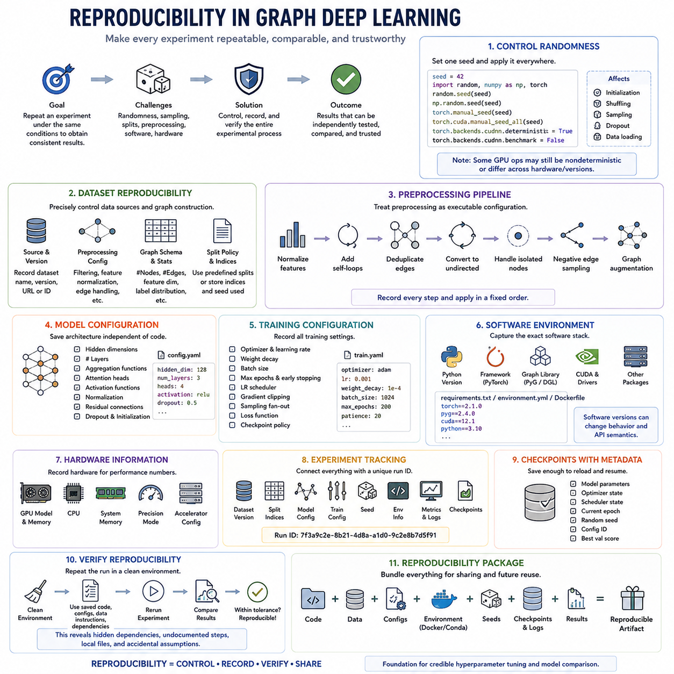
그래프 딥러닝(Graph Deep Learning)에서 재현성(Reproducibility)이란 명확하게 문서화된 조건에서 실험을 반복했을 때 원래의 결과와 통계적으로 일관된 결과를 얻을 수 있음을 의미한다. 그래프 신경망(Graph Neural Networks)은 무작위 초기화(Random Initialization), 그래프 분할(Graph Partitioning), 이웃 샘플링(Neighborhood Sampling), 확률적 최적화(Stochastic Optimization), 하드웨어 의존적 연산에 따라 성능이 달라질 수 있기 때문에 특히 중요하다. 따라서 재현성은 단순한 모델 코드 보존이 아니라 전체 실험 과정의 재구성을 의미한다.
재현 가능한 실험(Reproducible Experiment)은 가능한 범위에서 무작위성(Randomness)을 결정론적으로 제어하는 것에서 시작한다. Python, NumPy, 딥러닝 프레임워크(Deep Learning Framework)는 각각 독립적인 난수 생성기(Random Number Generator)를 사용할 수 있으며, 그래프 라이브러리(Graph Library)는 샘플링이나 데이터 로딩 과정에서 추가적인 무작위성을 발생시킬 수 있다. 일반적인 구현 방식은 하나의 시드 값(Seed Value)을 정의하고 이를 모든 구성 요소에 일관되게 적용하여 초기화, 셔플링, 샘플링 등의 확률적 연산을 재구성할 수 있도록 하는 것이다.
Python 기반 그래프 실험에서는 시드 초기화(Seed Initialization)를 개념적으로 random.seed(seed), numpy.random.seed(seed), torch.manual_seed(seed), torch.cuda.manual_seed_all(seed)와 같은 방식으로 구현할 수 있다. CUDA를 사용하는 경우 결정론적 알고리즘 설정(Deterministic Algorithm Settings)을 통해 비결정적 동작을 추가로 줄일 수 있다. 그러나 일부 최적화된 GPU 커널(GPU Kernel)은 결정론적 실행보다 높은 성능을 우선하며 하드웨어나 소프트웨어 버전에 따라 다르게 동작할 수 있으므로 완전한 결정론(Complete Determinism)이 항상 보장되거나 바람직한 것은 아니다.
재현성(Reproducibility)을 하나의 결정론적 실행 결과만 보고하는 것과 혼동해서는 안 된다. 고정 시드(Fixed Seed)는 디버깅(Debugging)과 정확한 실험 재구성에는 유용하지만 과학적 결론은 확률적 변동성(Stochastic Variability)을 고려해야 한다. 일반적으로 그래프 모델은 사전에 정의된 여러 랜덤 시드(Random Seeds)를 사용하여 반복 학습한 후 평균(Mean), 표준편차(Standard Deviation), 신뢰구간(Confidence Interval) 또는 적절한 통계량으로 평가 결과를 요약해야 한다. 이를 통해 재현 가능한 실행과 통계적으로 신뢰할 수 있는 평가를 구분할 수 있다.
데이터셋 재현성(Dataset Reproducibility)은 원본 데이터(Source Data)와 그래프 구축(Graph Construction)을 모두 정확하게 제어해야 한다. 데이터셋 이름만 기록하는 것으로는 충분하지 않으며, 라이브러리 버전에 따라 전처리(Preprocessing), 필터링(Filtering), 특징 정규화(Feature Normalization), 엣지 처리(Edge Handling), 데이터 분할 생성 방식이 달라질 수 있다. 따라서 데이터셋 버전, 다운로드 소스 또는 식별자, 전처리 구성, 그래프 스키마(Graph Schema), 노드 수, 엣지 수, 특징 차원, 클래스 분포 등의 주요 통계를 함께 보존해야 한다.
학습·검증·테스트 분할(Training-Validation-Test Split) 역시 재현 가능해야 한다. 사전에 정의된 벤치마크 분할(Predefined Benchmark Split)이 존재한다면 별도의 기록 없이 새롭게 생성하기보다는 기존 분할을 유지해야 한다. 사용자 정의 데이터셋(Custom Dataset)의 경우에는 분할 인덱스(Split Indices)를 저장하거나 분할 생성에 사용된 정확한 알고리즘과 시드를 기록해야 한다. 그래프 학습에서는 노드 또는 엣지 분할의 작은 변화도 이웃 정보를 변경하여 직접 비교하기 어려운 평가 조건을 만들 수 있기 때문에 특히 중요하다.
전처리 파이프라인(Preprocessing Pipeline)은 실행 가능한 실험 구성(Executable Experimental Configuration)의 일부로 취급해야 한다. 특징 정규화, 셀프 루프(Self-Loop) 삽입, 엣지 중복 제거(Edge Deduplication), 무방향 그래프(Undirected Graph) 변환, 고립 노드(Isolated Node) 처리, 음성 엣지 샘플링(Negative-Edge Sampling), 그래프 증강(Graph Augmentation) 등의 연산은 실제 모델에 입력되는 데이터셋을 크게 변화시킬 수 있다. 따라서 이러한 변환 과정과 적용 순서를 명확하게 기록하여 동일한 그래프를 다시 구성할 수 있도록 해야 한다.
모델 구성(Model Configuration)은 소스 코드(Source Code)와 독립적으로 보존되어야 한다. 은닉 차원(Hidden Dimensions), 메시지 패싱 계층(Message-Passing Layers)의 수, 집계 함수(Aggregation Functions), 어텐션 헤드(Attention Heads), 활성화 함수(Activation Functions), 정규화(Normalization), 잔차 연결(Residual Connections), 드롭아웃(Dropout), 초기화 규칙(Initialization Rules)을 구성 파라미터(Configuration Parameters)로 저장해야 한다. 이를 통해 구현이나 그래프 학습 프레임워크가 변경되더라도 문서화되지 않은 기본 설정(Default Settings)에 의존하지 않고 아키텍처를 재현할 수 있다.
동일한 원칙은 학습 구성(Training Configuration)에도 적용된다. 옵티마이저(Optimizer), 학습률(Learning Rate), 가중치 감쇠(Weight Decay), 배치 크기(Batch Size), 최대 에포크(Epoch), 조기 종료 인내값(Early-Stopping Patience), 학습률 스케줄러(Learning-Rate Scheduler), 그래디언트 클리핑(Gradient Clipping), 샘플링 팬아웃(Sampling Fan-Out), 손실 함수(Loss Function), 체크포인트 정책(Checkpoint Policy)을 기록해야 한다. 소스 코드 내부의 상수를 직접 수정하는 방식보다 구성 파일(Configuration File)이나 구조화된 실험 딕셔너리(Experiment Dictionary)를 사용하면 결과와 해당 결과를 생성한 설정 사이의 추적성을 확보할 수 있다.
소프트웨어 환경(Software Environment)은 재현성 실패의 또 다른 주요 원인이 된다. Python, PyTorch, CUDA, GPU 드라이버(GPU Driver), PyTorch Geometric이나 DGL과 같은 그래프 라이브러리 및 관련 패키지는 버전에 따라 수치적 동작이나 API 의미가 변경될 수 있다. 따라서 의존성 파일(Dependency File), 환경 명세(Environment Specification), 컨테이너(Container) 또는 이에 상응하는 방법으로 환경 정보를 저장하여 실험에 사용된 소프트웨어 스택(Software Stack)을 이후에도 재구성할 수 있도록 해야 한다.
연산 성능을 보고하는 경우에는 하드웨어 정보(Hardware Information)도 벤치마크 결과와 함께 기록해야 한다. GPU 아키텍처, GPU 메모리, CPU, 시스템 메모리(System Memory), 정밀도 모드(Precision Mode), 가속기 구성(Accelerator Configuration)은 실행 시간, 메모리 소비량, 경우에 따라 수치적 동작에도 영향을 미칠 수 있다. 하드웨어 정보가 없는 학습 시간이나 추론 지연시간(Inference Latency)은 의미 있게 재현하기 어렵다. 따라서 재현성은 알고리즘 구성뿐만 아니라 측정이 수행된 계산 환경(Computational Environment)까지 포함한다.
실험 추적(Experiment Tracking)은 이러한 모든 요소를 연결하는 실용적인 방법을 제공한다. 각 실행(Run)에 고유 식별자(Unique Identifier)를 부여하고 데이터셋 버전, 데이터 분할, 모델 구성, 학습 파라미터, 시드, 소프트웨어 환경, 하드웨어 정보, 평가 지표, 체크포인트(Checkpoint)를 연결할 수 있다. 로깅 시스템(Logging System)을 이용하면 학습 곡선(Learning Curve)과 자원 사용 통계까지 보존할 수 있어 최종 점수뿐만 아니라 해당 결과가 생성된 전체 과정을 재구성할 수 있다.
모델 체크포인트(Model Checkpoint)는 독립적으로 다시 불러오고 평가할 수 있도록 충분한 메타데이터(Metadata)와 함께 저장해야 한다. 체크포인트에는 모델 파라미터, 옵티마이저 상태(Optimizer State), 스케줄러 상태(Scheduler State), 현재 에포크, 랜덤 시드, 구성 식별자(Configuration Identifier), 최고 검증 점수(Best Validation Score) 등을 포함할 수 있다. 신경망 가중치만 저장하는 것은 추론(Inference)에는 충분할 수 있지만 중단된 학습을 재개하거나 정확한 실험 상태를 복원하려는 경우에는 충분하지 않다.
재현성 검증(Reproducibility Verification)은 문서화만으로 충족되었다고 가정하지 말고 명시적인 실험으로 수행해야 한다. 완료된 실행을 저장된 코드, 데이터셋 지침, 구성 정보, 의존성만 사용하여 깨끗한 환경(Clean Environment)에서 다시 수행할 수 있다. 이후 재실행된 평가 지표를 기존 기록과 예상 허용 오차(Expected Tolerance) 범위에서 비교해야 한다. 이 과정은 결과를 공개하거나 공유하기 전에 숨겨진 의존성(Hidden Dependency), 문서화되지 않은 전처리 과정, 로컬 파일, 우발적인 가정을 발견하는 데 도움이 된다.
실용적인 재현성 패키지(Reproducibility Package)는 최종적으로 코드(Code), 데이터(Data), 구성(Configuration), 환경(Environment), 시드(Seeds), 체크포인트(Checkpoints), 로그(Logs), 평가 결과(Evaluation Results)를 하나의 추적 가능한 실험 산출물(Traceable Experimental Artifact)로 연결한다. 그래프 딥러닝(Graph Deep Learning)의 실험 워크플로에서 이러한 기반은 이후의 하이퍼파라미터 튜닝(Hyperparameter Tuning)과 모델 비교(Model Comparison)를 신뢰할 수 있도록 한다. 재현성은 한 번 성공한 개별 실행을 독립적으로 검증하고 비교하며 확장하고 신뢰할 수 있는 실험적 증거로 전환한다.

09.04. Hyperparameter Tuning [w/Code]
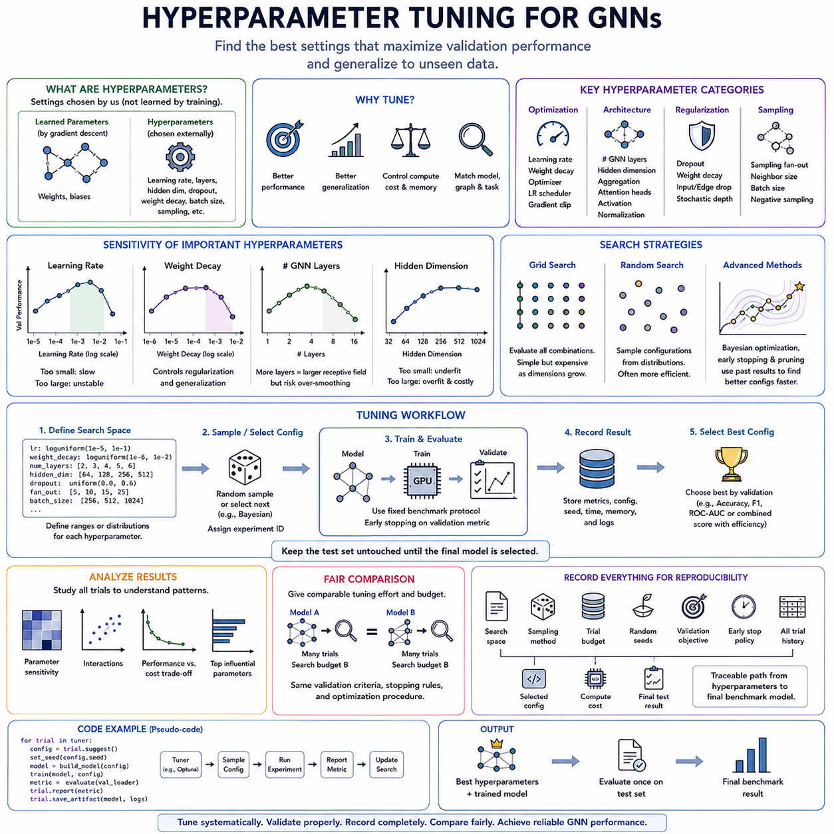
그래프 딥러닝(Graph Deep Learning)에서 하이퍼파라미터 튜닝(Hyperparameter Tuning)은 보지 못한 데이터(Unseen Data)에 대한 일반화(Generalization)를 유지하면서 검증 성능(Validation Performance)을 최대화할 수 있는 학습 및 아키텍처 설정을 체계적으로 선택하는 과정이다. 일반적인 신경망과 달리 그래프 신경망(GNN)은 최적화 파라미터뿐만 아니라 메시지 패싱 깊이(Message-Passing Depth), 이웃 구조(Neighborhood Structure), 집계 방식(Aggregation Behavior), 그래프 샘플링(Graph Sampling)의 영향을 받는다. 따라서 튜닝은 모델 아키텍처, 그래프 토폴로지(Graph Topology), 학습 동역학(Training Dynamics)을 하나의 실험 과정 안에서 연결한다.
하이퍼파라미터(Hyperparameters)는 경사하강법(Gradient Descent)을 통해 학습되는 파라미터와 구분해야 한다. 모델 가중치(Model Weights)와 편향(Biases)은 학습 과정에서 최적화되지만, 학습률(Learning Rate), 은닉 차원(Hidden Dimension), GNN 계층 수, 드롭아웃 비율(Dropout Rate), 가중치 감쇠(Weight Decay), 어텐션 헤드(Attention Heads), 배치 크기(Batch Size), 이웃 샘플링 설정(Neighborhood Sampling Settings)은 외부에서 선택된다. 이러한 값은 학습이 이루어지는 조건을 정의하며 예측 품질과 계산 자원 요구량 모두에 큰 영향을 줄 수 있다.
학습률(Learning Rate)은 일반적으로 가장 영향력이 큰 최적화 하이퍼파라미터 중 하나이다. 값이 너무 크면 업데이트가 불안정해지거나 수렴하지 않을 수 있으며, 지나치게 작으면 학습 속도가 불필요하게 느려지거나 좋지 않은 해에 머물 수 있다. 따라서 서로 가까운 선형 값만 시험하기보다 비교적 작은 값에서 큰 값까지 여러 자릿수 범위를 포함하는 로그 스케일(Logarithmic Scale)로 학습률을 탐색하는 방법이 일반적으로 사용된다.
가중치 감쇠(Weight Decay)는 지나치게 큰 파라미터 값을 억제하여 정규화(Regularization)를 수행하며, 그래프 모델이 레이블이 있는 노드에 과적합(Overfitting)될 때 일반화 성능을 향상시킬 수 있다. 드롭아웃(Dropout)은 학습 과정에서 중간 활성값(Intermediate Activations)을 무작위로 제거하는 또 다른 중요한 정규화 방법이다. 이러한 파라미터는 모델 용량(Model Capacity), 데이터셋 크기, 레이블 가용성(Label Availability), 그래프 구조와 상호작용하므로 서로 독립적으로 가정하기보다 함께 최적값을 탐색해야 한다.
메시지 패싱 계층(Message-Passing Layers)의 수는 정보가 그래프 이웃을 통해 얼마나 멀리 전파될 수 있는지를 결정한다. 깊이가 증가하면 수용 영역(Receptive Field)이 확장되어 노드 표현(Node Representation)이 점점 더 먼 노드의 정보를 포함할 수 있다. 그러나 깊은 GNN은 과도한 평활화(Over-Smoothing), 최적화 어려움, 지나친 정보 혼합(Information Mixing)을 경험할 수 있다. 따라서 계층 수는 그래프 토폴로지와 예측 태스크에 필요한 관계적 거리(Relational Distance)를 고려하여 튜닝해야 한다.
은닉 차원(Hidden Dimensionality)은 표현 용량(Representation Capacity)을 결정하며 파라미터 수(Parameter Count), 메모리 소비량(Memory Consumption), 계산 비용(Computational Cost)에 직접적인 영향을 준다. 너무 작은 임베딩(Embedding)은 충분한 정보를 표현하지 못할 수 있지만, 불필요하게 큰 차원은 의미 있는 성능 향상 없이 과적합과 자원 사용량을 증가시킬 수 있다. 따라서 점진적으로 더 큰 차원을 평가하면서 검증 성능과 함께 메모리 사용량 및 학습 처리량(Training Throughput)을 관찰하는 것이 유용하다.
아키텍처별 하이퍼파라미터(Architecture-Specific Hyperparameters)도 튜닝 대상에 포함해야 한다. GAT 모델은 어텐션 헤드 수(Number of Attention Heads)를 조정해야 할 수 있고, GraphSAGE는 선택된 집계 함수(Aggregation Function)와 샘플링 팬아웃(Sampling Fan-Out)에 영향을 받을 수 있다. 그래프 트랜스포머(Graph Transformer)는 위치 인코딩(Positional Encoding), 어텐션 차원(Attention Dimension), 구조적 편향(Structural Bias) 등을 추가할 수 있다. 따라서 하나의 보편적인 탐색 공간(Search Space)을 모든 모델에 동일하게 적용하기보다는 공통 파라미터와 모델별 설정을 함께 구성해야 한다.
이웃 샘플링(Neighborhood Sampling)은 대규모 그래프에서 또 하나의 중요한 튜닝 차원을 제공한다. 샘플링 팬아웃(Sampling Fan-Out)은 각 메시지 패싱 계층에서 수집하는 이웃의 수를 결정하며 모델이 활용할 수 있는 정보와 계산 부하 모두에 영향을 준다. 큰 팬아웃은 더 넓은 이웃을 근사할 수 있지만 메모리와 연산 비용을 증가시키며, 공격적인 샘플링(Aggressive Sampling)은 확장성을 향상시키는 대신 유용한 관계 정보를 제거할 위험이 있다.
그리드 탐색(Grid Search)은 사전에 정의된 하이퍼파라미터 값의 조합을 평가하는 방법으로 이해하기 쉽고 재현하기도 용이하다. 파라미터와 후보 값의 수가 적을 때 효과적이지만 탐색 공간의 차원이 증가하면 계산 비용이 급격히 증가한다. 예를 들어 5개의 하이퍼파라미터가 각각 5개의 후보 값을 가진다면 이미 수천 개의 조합을 평가해야 하므로 학습 비용이 높은 그래프 신경망에서는 모든 조합을 평가하는 방식이 비효율적일 수 있다.
무작위 탐색(Random Search)은 모든 조합을 평가하는 대신 사전에 정의된 분포에서 설정을 샘플링한다. 일부 하이퍼파라미터만이 성능에 강한 영향을 미칠 수 있기 때문에 대규모 탐색 공간을 보다 효율적으로 탐색할 수 있다. 코드에서는 학습률, 가중치 감쇠, 은닉 크기, 드롭아웃, 계층 수, 샘플링 설정 등에 대한 파라미터 분포(Parameter Distribution)를 정의하고 각 시행(Trial)에 샘플링된 구성과 독립적인 실험 식별자(Experiment Identifier)를 할당할 수 있다.
보다 발전된 최적화 방법은 이전 시행(Trial)의 결과를 이용하여 다음에 평가할 설정을 결정할 수 있다. 베이지안 최적화(Bayesian Optimization)는 탐색 공간에서 유망한 영역을 추정하며, 조기 종료(Early Stopping)와 가지치기 전략(Pruning Strategy)은 성능이 낮은 시행이 전체 학습 예산을 소비하기 전에 중단시킬 수 있다. 이러한 방법은 개별 GNN 실험에 많은 GPU 메모리, 긴 전처리 시간 또는 비용이 높은 이웃 샘플링이 필요한 경우 특히 유용하다.
검증 세트(Validation Set)는 하이퍼파라미터 선택의 기준으로 사용해야 하며, 테스트 세트(Test Set)는 최종 설정이 결정될 때까지 격리되어야 한다. 테스트 성능을 반복적으로 확인하면서 설정을 선택하면 사실상 테스트 세트가 최적화 과정의 일부가 되어 일반화 성능을 지나치게 낙관적으로 평가하게 된다. 엄격한 워크플로에서는 학습 데이터(Training Data)를 이용하여 후보 모델을 학습하고 검증 결과를 기준으로 설정을 선택한 다음, 선택된 모델만 최종적으로 테스트 세트에서 평가한다.
실용적인 튜닝 루프(Tuning Loop)는 구성 생성기(Configuration Generator)와 반복적인 학습 및 평가(Train-and-Evaluate) 과정으로 표현할 수 있다. 각 시행은 샘플링된 하이퍼파라미터를 이용하여 모델을 생성하고 고정된 벤치마크 프로토콜(Benchmark Protocol)에 따라 학습한 뒤 검증 지표와 계산 성능 통계를 측정한다. 최종적으로 검증 정확도, F1, ROC-AUC 또는 성능과 효율성을 결합한 기준과 같이 사전에 정의된 목적 함수(Objective)에 따라 최적 구성을 선택한다.
튜닝 결과는 단순히 가장 좋은 설정 하나만 남기는 것이 아니라 전체적으로 분석해야 한다. 모든 시행을 기록하면 파라미터 민감도(Parameter Sensitivity), 파라미터 간 상호작용, 불안정한 영역, 성능과 비용 사이의 절충 관계(Performance-Cost Tradeoff)를 분석할 수 있다. 예를 들어 학습률이 최적화 동작을 지배하는 반면, 은닉 차원은 특정 크기 이상에서 거의 성능 향상을 제공하지 않을 수 있다. 이러한 패턴은 아키텍처의 동작 특성을 이해하고 이후 실험을 더욱 효율적으로 설계하는 데 활용할 수 있다.
공정한 모델 비교(Fair Model Comparison)를 위해서는 비교 가능한 수준의 튜닝 노력(Tuning Effort)이 필요하다. 한 아키텍처에는 수백 번의 시행을 수행하면서 다른 모델은 기본 파라미터(Default Parameters)만 사용한다면 아키텍처의 품질과 무관한 인위적인 성능 차이가 발생할 수 있다. 모델마다 서로 다른 파라미터를 가지므로 탐색 공간 자체가 동일할 필요는 없지만 계산 예산(Computational Budget), 검증 기준, 중단 규칙(Stopping Rules), 최적화 절차는 합리적으로 동등해야 한다.
최종 튜닝 기록(Tuning Record)은 탐색 공간(Search Space), 샘플링 방법(Sampling Method), 시행 예산(Trial Budget), 랜덤 시드(Random Seeds), 검증 목적 함수(Validation Objective), 조기 종료 정책(Early-Stopping Policy), 전체 시행 기록(Trial History), 선택된 구성(Selected Configuration), 관련 계산 비용을 보존해야 한다. 이를 재현성 프레임워크(Reproducibility Framework)와 결합하면 후보 하이퍼파라미터에서 최종 벤치마크 모델까지 이어지는 추적 가능한 경로를 구축할 수 있으며, 그래프 딥러닝 실험의 마지막 단계인 신뢰할 수 있는 모델 비교(Model Comparison)를 위한 방법론적 기반을 제공한다.

09.05. Model Comparison
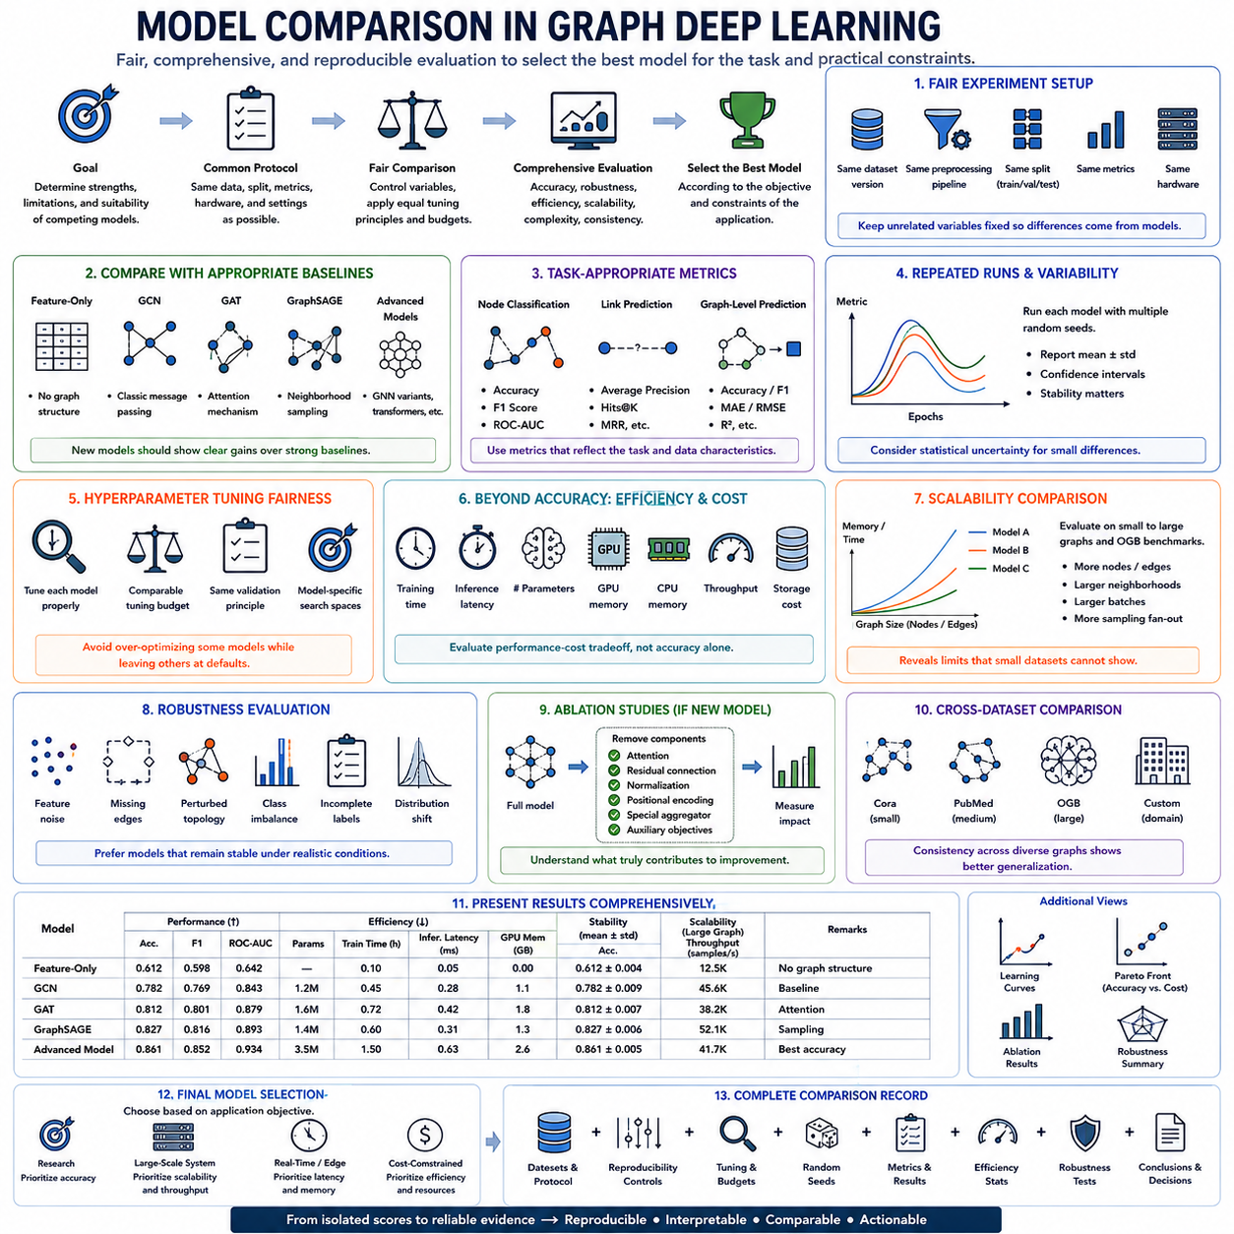
그래프 딥러닝(Graph Deep Learning)에서 모델 비교(Model Comparison)는 경쟁하는 아키텍처를 공통 벤치마크 프로토콜(Benchmark Protocol) 아래에서 평가하여 상대적인 강점, 한계, 실용적 적합성을 판단하는 최종 실험 단계이다. 의미 있는 비교는 가장 높은 점수를 얻은 모델을 찾는 것에 그치지 않는다. 예측 품질(Predictive Quality), 강건성(Robustness), 계산 효율성(Computational Efficiency), 확장성(Scalability), 아키텍처 복잡성(Architectural Complexity), 그리고 다양한 데이터셋과 실험 조건에서의 일관성을 함께 평가해야 한다.
공정한 비교(Fair Comparison)는 실험 환경(Experimental Environment)을 통제하는 것에서 시작한다. 가능한 경우 모델들은 동일한 데이터셋 버전(Dataset Version), 전처리 파이프라인(Preprocessing Pipeline), 학습·검증·테스트 분할(Training-Validation-Test Split), 평가 지표(Evaluation Metrics), 하드웨어 구성(Hardware Configuration)을 사용해야 한다. 모델별 요구사항은 다를 수 있지만 관련 없는 실험 변수는 고정하여 관찰된 성능 차이가 주로 비교 대상 아키텍처나 학습 전략에서 발생하도록 해야 한다.
그래프 신경망(Graph Neural Networks)은 서로 다른 복잡성 수준을 나타내는 적절한 베이스라인(Baselines)과 비교해야 한다. 특징만 사용하는 모델(Feature-Only Model)은 그래프 구조를 사용하지 않고도 어느 정도의 예측 정보가 존재하는지를 보여주며, GCN, GAT, GraphSAGE와 같은 기존 아키텍처는 메시지 패싱(Message Passing) 방법의 기준점을 제공한다. 이후 고급 아키텍처는 의도적으로 약하게 설정된 기준 모델이 아니라 이러한 적절한 베이스라인보다 측정 가능한 이점을 보여주어야 한다.
예측 성능(Predictive Performance)은 태스크에 적합한 지표를 사용하여 평가해야 한다. 노드 분류(Node Classification)는 정확도(Accuracy), F1 점수(F1 Score), ROC-AUC 등을 중요하게 사용할 수 있으며, 링크 예측(Link Prediction)은 평균 정밀도(Average Precision), Hits@K 또는 순위 기반 지표(Ranking Metrics)가 필요할 수 있다. 그래프 수준 예측(Graph-Level Prediction)은 목표에 따라 분류 또는 회귀 지표를 사용할 수 있다. 클래스 불균형(Class Imbalance)이나 비대칭 오류(Asymmetric Errors)가 중요한 경우 하나의 전체 정확도만으로는 모델 사이의 의미 있는 차이를 발견하기 어렵다.
모델 비교에는 확률적 학습(Stochastic Training)에서 발생하는 상당한 변동을 고려하기 위해 반복 실험(Repeated Experiments)이 포함되어야 한다. 각 아키텍처를 동일한 랜덤 시드 집합(Random Seed Set)을 사용하여 여러 번 평가한 후 평균(Mean)과 표준편차(Standard Deviation)와 같은 통계값으로 결과를 요약할 수 있다. 평균 성능은 약간 높지만 실행마다 결과가 크게 달라지는 모델보다 독립적인 여러 실행에서 지속적으로 우수한 결과를 제공하는 모델이 더 적합할 수 있다.
성능 차이가 작은 경우에는 통계적 불확실성(Statistical Uncertainty)을 고려해야 한다. 두 모델 사이의 성능 차이가 몇 분의 1 퍼센트에 불과하고 실행 간 변동도 비슷한 수준이라면 그 차이가 실제로 의미 있는 개선을 나타낸다고 보기 어렵다. 신뢰구간(Confidence Intervals), 대응 비교(Paired Comparisons), 적절한 통계 검정(Statistical Tests)을 사용하면 관찰된 차이가 무작위 실험 변동의 결과인지 아니면 더 강한 결론을 뒷받침할 정도로 일관된 차이인지 판단하는 데 도움이 된다.
하이퍼파라미터 튜닝(Hyperparameter Tuning)은 모델 비교 과정에 공정하게 통합되어야 한다. 각 모델에는 합리적으로 비교 가능한 튜닝 예산(Tuning Budget)을 제공하고 동일한 검증 원칙(Validation Principle)에 따라 모델을 선택해야 한다. GCN, GAT, GraphSAGE, 그래프 트랜스포머(Graph Transformer)는 서로 다른 아키텍처 파라미터를 가지므로 탐색 공간(Search Space)이 동일할 필요는 없지만, 특정 모델만 집중적으로 최적화하고 다른 모델은 임의의 기본 설정(Default Configuration)으로 평가하는 방식은 피해야 한다.
실제 시스템(Real Systems)에 적용할 모델을 평가할 때 정확도만으로는 충분하지 않다. 학습 시간(Training Time), 추론 지연시간(Inference Latency), 파라미터 수(Parameter Count), 최대 GPU 메모리(Peak GPU Memory), CPU 메모리, 처리량(Throughput), 전처리 요구사항(Preprocessing Requirements), 저장 비용(Storage Cost)도 중요한 비교 요소이다. 정확도가 조금 향상되더라도 메모리나 계산량이 몇 배 증가한다면 대규모, 실시간(Real-Time), 엣지(Edge), 자원 제약형(Resource-Constrained) 그래프 응용에는 적합하지 않을 수 있다.
따라서 효율성(Efficiency)은 독립적인 측정값이 아니라 성능과 비용의 절충 관계(Performance-Cost Tradeoff)로 해석해야 한다. 예측 품질이 비슷한 두 모델도 계산 자원 요구량에서는 큰 차이를 보일 수 있다. 파라미터당 정확도(Accuracy per Parameter), 목표 정확도에서의 처리량, 고정된 자원 예산(Resource Budget)에서의 지연시간, 특정 그래프 크기를 처리하기 위해 필요한 메모리 등의 관점에서 결과를 분석할 수 있다. 이러한 분석은 실제적인 성능-효율성 경계(Performance-Efficiency Frontier)에 가까운 모델을 식별하는 데 도움이 된다.
확장성 비교(Scalability Comparison)는 그래프가 더 크거나 밀집될 때 경쟁 아키텍처가 어떻게 동작하는지를 평가한다. 노드 수, 엣지 수, 이웃 크기(Neighborhood Size), 배치 크기(Batch Size), 샘플링 팬아웃(Sampling Fan-Out)을 증가시키면 소규모 인용 데이터셋에서는 나타나지 않았던 메모리와 처리량의 한계를 발견할 수 있다. Cora나 PubMed에서는 비슷하게 보이는 아키텍처도 더 큰 OGB 벤치마크나 이웃 샘플링 및 희소 연산(Sparse Computation)이 필요한 응용 그래프에서는 상당한 차이를 보일 수 있다.
강건성(Robustness)은 모델 비교에서 또 다른 중요한 평가 차원을 제공한다. 대상 응용에 관련성이 있다면 특징 잡음(Feature Noise), 누락된 엣지(Missing Edges), 교란된 토폴로지(Perturbed Topology), 클래스 불균형, 불완전한 레이블(Incomplete Labels), 분포 변화(Distribution Shift) 조건에서 모델을 평가할 수 있다. 깨끗한 벤치마크에서는 가장 높은 성능을 보이지만 작은 구조적 교란에도 성능이 급격히 감소하는 모델보다 약간 낮은 정확도를 가지더라도 안정적인 모델이 실제 환경에서는 더 유용할 수 있다.
제안된 모델이 여러 새로운 구성 요소를 도입한다면 절제 연구(Ablation Study)의 결과를 모델 비교와 함께 제시해야 한다. 어텐션 모듈(Attention Module), 잔차 연결(Residual Connection), 정규화(Normalization), 위치 인코딩(Positional Encoding), 특수 집계기(Specialized Aggregator), 보조 목적 함수(Auxiliary Objective)를 제거하면서 각각의 기여도를 평가할 수 있다. 이러한 분석이 없다면 성능 향상이 핵심 아키텍처 아이디어에서 발생했는지, 추가 파라미터나 더 강한 정규화 또는 유리한 학습 설정에서 발생했는지를 판단하기 어렵다.
교차 데이터셋 비교(Cross-Dataset Comparison)는 서로 다른 그래프 구조에서의 일반화(Generalization)에 대한 근거를 제공한다. 평가 과정은 Cora와 같은 소규모 인용 네트워크에서 시작하여 PubMed와 같은 더 큰 데이터셋, 표준화된 OGB 벤치마크, 그리고 사용자 정의 도메인 데이터셋(Custom Domain-Specific Dataset)으로 확장할 수 있다. 서로 다른 규모와 구조적 특성을 가진 그래프에서 지속적으로 좋은 성능을 보이는 모델은 하나의 벤치마크에 최적화된 모델보다 일반적인 활용 가능성에 대한 더 강력한 근거를 제공한다.
결과는 모든 실험을 하나의 순위로 단순화하기보다 모델 사이의 절충 관계가 명확하게 드러나는 형태로 제시해야 한다. 비교표(Comparison Table)는 예측 지표와 함께 파라미터 수, 학습 시간, 추론 지연시간, 메모리 소비량, 반복 실행에서의 변동성을 함께 표현할 수 있다. 학습 곡선(Learning Curves)과 확장성 측정(Scaling Measurements)을 추가하면 수렴 특성과 계산량 증가를 확인할 수 있어 서로 다른 배포 제약(Deployment Constraints)에서 어떤 모델이 더 적합한지를 이해하는 데 도움이 된다.
따라서 최종 모델(Final Model)은 가장 높은 벤치마크 점수를 기록한 아키텍처를 자동으로 선택하는 것이 아니라 실제 응용의 목적(Objective)에 따라 선택해야 한다. 연구 실험에서는 예측 성능 향상을 우선할 수 있고, 대규모 시스템은 확장성과 처리량을 중요하게 고려할 수 있으며, 실시간 응용은 지연시간과 메모리 효율성(Memory Efficiency)을 우선할 수 있다. 따라서 모델 비교는 성능, 신뢰성(Reliability), 복잡성, 자원 요구사항을 균형 있게 고려하는 다목적 의사결정 과정(Multi-Objective Decision Process)이 된다.
완전한 모델 비교 기록(Complete Comparison Record)은 데이터셋, 벤치마크 방법론(Benchmark Methodology), 재현성 통제(Reproducibility Controls), 하이퍼파라미터 튜닝, 반복 실행, 평가 지표, 계산 성능 측정, 강건성 시험(Robustness Tests), 최종 결론을 하나의 실험 체계로 연결한다. 그래프 딥러닝(Graph Deep Learning)의 전체 구조에서 이 단계는 개별적인 모델 점수를 재현하고 해석하며 공정하게 비교할 수 있는 실험적 증거로 전환함으로써 전체 실험 워크플로를 완성하고, 연구 및 실제 배포(Real-World Deployment)를 위한 아키텍처를 선택할 수 있는 타당한 근거를 제공한다.

